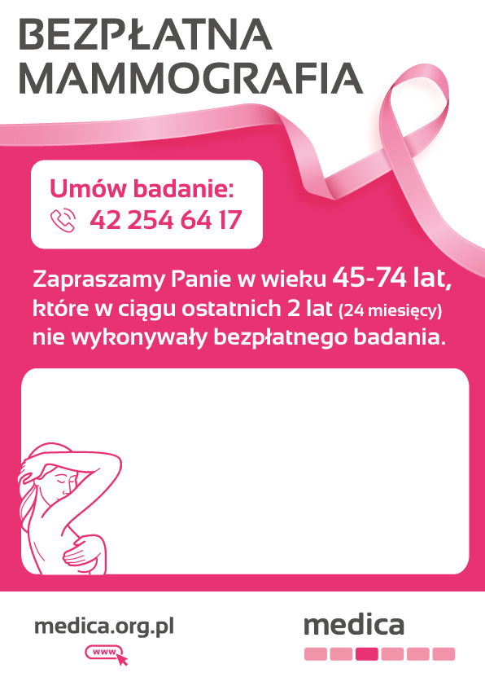

**1 lipca 2024 – poniedziałek  
Bartniczka**

**Przy Urzędzie Gminy**

**ul. Brodnicka 8**